虚拟机安装时候选桥接网络,之后再来改

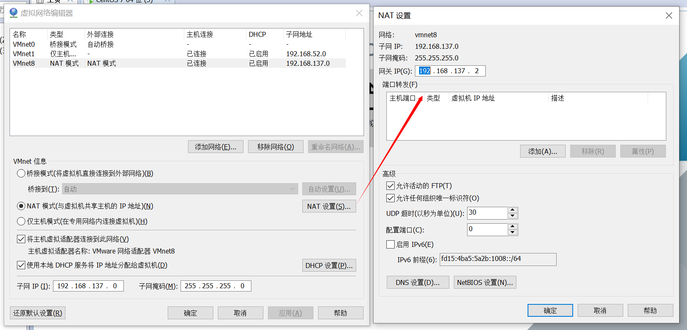

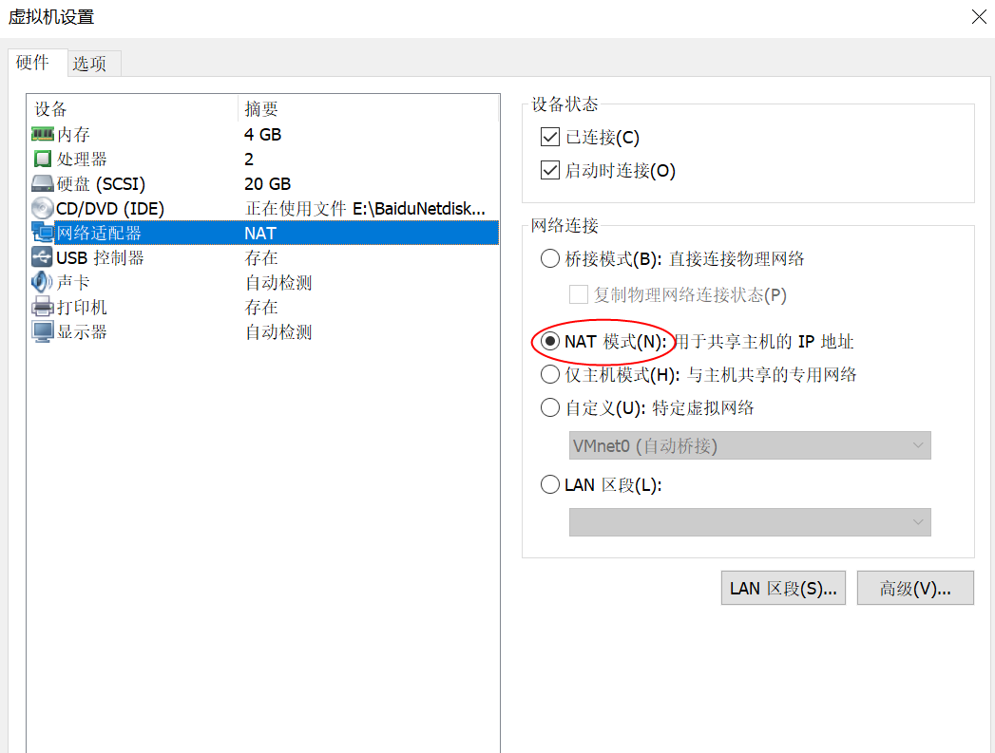

1.先在主机ping 下虚拟机的ip，发现无法连通

2.突然想到自己在家用的wifi链接的网络，所以更改下ip和配置

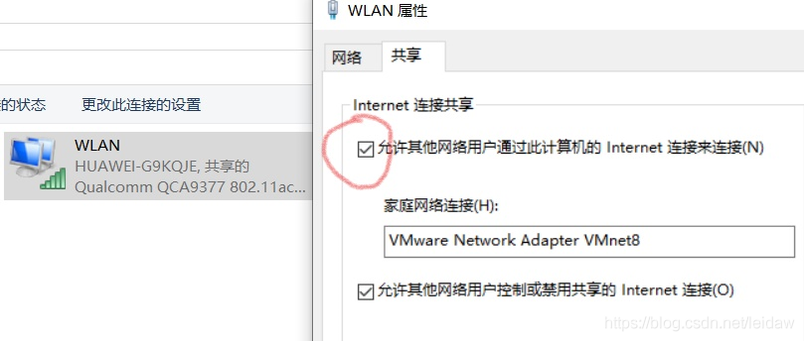

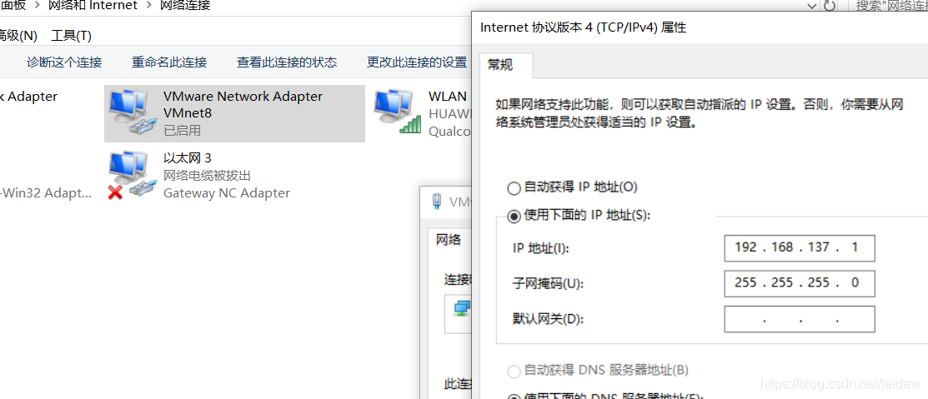

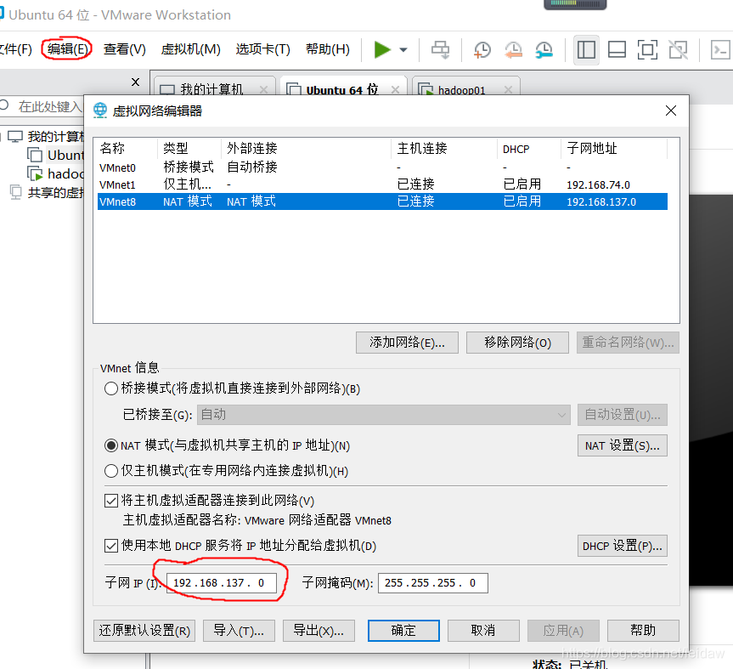

cd /etc/sysconfig/network-scripts

vim ifcfg-eth0

修改

DEVICE=eth0  
HWADDR=00:0c:29:b9:cc:30  
TYPE=Ethernet  
UUID=7ab6938f-7be6-4168-b4b2-56d8088105a4  
ONBOOT=yes  
NM_CONTROLLED=yes  
BOOTPROTO=static  
IPADDR=192.168.137.131  
GATEWAY=192.168.137.2  
DNS1=192.168.137.2

service network restart

systemctl stop firewalld.service            #停止firewall  
systemctl disable firewalld.service        #禁止firewall开机启动

3.再次ping虚拟机ip，发现成功

4.尝试ping ping www.baidu.com

   connect: 网络不可达

5.netstat -rn

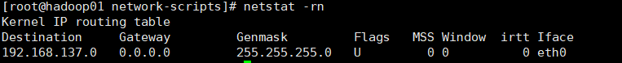

6.临时添加外网卡路由  route add default gw 192.168.137.1

测试ping可通

结论：可能ifcfg-eth0文件写错了，如果没写错可以尝试永久添加外网卡路由

7.检查

cd /etc/sysconfig/network-scripts

vim ifcfg-eth0

发现GETEWAY=192.168.137.2写错了，应该写为GATEWAY=192.168.137.2

8.修改后

 service network restart

 再次测试ping可通，解决问题